ТРЕБОВАНИЯ К ЗАКУПАЕМОМУ ТОВАРУ

Закупаемый товар: фильтр-поглотитель ФПУ-200.
Закупаемые фильтры-поглотители являются запасными частями для фильтровентиляционного оборудования защитного сооружения гражданской обороны заказчика, проектная (техническая) документация которого предусматривает установку фильтров-поглотителей ФПУ-200.
Количество товара: ___ шт.
В целях исключения риска поставки фильтров-поглотителей ненадлежащего качества и подтверждения их соответствия требованиям технических условий и безопасного использования, контроль качества и приемка фильтров-поглотителей должны быть осуществлены военным представительством Министерства обороны Российской Федерации (далее – ВП МО РФ).

Требования к функциональным характеристикам
Фильтр-поглотитель должен представлять собой неразборное и непереснаряжаемое изделие в металлическом герметичном корпусе.
Фильтры-поглотители должны быть предназначены для очистки воздуха от отравляющих веществ, радиоактивной пыли, бактериальных аэрозолей.
Фильтры-поглотители должны обеспечивать возможность монтажа в фильтровентиляционные системы, имеющие собственный вентилятор подачи воздуха, с помощью комплекта монтажных деталей.

Требования к техническим характеристикам
- Масса фильтра-поглотителя – не более 31 кг.
- Номинальный объемный расход воздуха через фильтр-поглотитель – 200 м³/ч.
- Сопротивление фильтра-поглотителя постоянному потоку воздуха – не более 1200 Па.
- Степень негерметичности (коэффициент подсоса) фильтра-поглотителя – не более 0,1%.
- Габаритные размеры фильтра-поглотителя: диаметр – 455 мм, высота – 410 мм.

Требования к качественным и эксплуатационным характеристикам
Фильтр-поглотитель должен представлять собой металлический кожух цилиндрической формы с крышкой и дном. Фильтр-поглотитель должен иметь три отверстия: боковое и два торцевых, которые закрываются заглушками с прокладками. Фильтр-поглотитель должен включать два концентрически расположенных цилиндра, между которыми размещен поглотитель; противоаэрозольный фильтр, закрепленный на каркасе. Противоаэрозольный фильтр должен очищать воздух от радиоактивной пыли и бактериальных аэрозолей, а поглотитель – от паров отравляющих веществ.
Конструкция, габаритные и присоединительные размеры фильтра-поглотителя (мм) должны соответствовать представленному ниже изображению (изображение 1).

Требования к маркировке
Фильтры-поглотители должны иметь отличительную маркировку, которая должна позволять определить их подлинность. На фильтр-поглотитель должна быть нанесена отличительная маркировка, содержащая: шифр изготовителя, наименование изделия, месяц и год изготовления, номер партии, масса изделия (килограмм), надписи «вход» и «воздуха».

Требования к упаковке
Фильтры-поглотители должны быть переданы заказчику в упаковке изготовителя – деревянные ящики по 1 (одному) фильтр-поглотителю в каждом. Упаковка должна обеспечивать сохранность товаров такого рода при обычных условиях хранения и транспортирования.

Требования к дате изготовления, гарантиям и сопроводительным документам.
Поставляемые фильтры-поглотители должны быть новыми (товар, который не был в употреблении, в ремонте, в том числе который не был восстановлен, у которого не была осуществлена замена составных частей, не были восстановлены потребительские свойства).
Фильтры-поглотители должны быть изготовлены не ранее 2018 года.
Гарантийный срок хранения фильтров-поглотителей с момента приемки партии ВП МО РФ должен составлять:
- не менее 10 лет – при хранении на складах в упаковке изготовителя;
- не менее 8 лет – при консервации (без продувки) в смонтированном виде в пределах гарантийного срока хранения;
- не менее 5 лет – при не боевой эксплуатации (при периодической продувке чистым воздухом с суммарным временем 100 часов в год) в пределах гарантийного срока хранения.
Партия фильтров-поглотителей должна сопровождаться следующими документами:
- Руководство по эксплуатации (техническое описание и инструкция) – не менее 1 штуки на партию.
- Паспорт на партию с заключением ВП МО РФ и заверенный печатью отдела изготовителя, ответственного за технический контроль – не менее 1 штуки на каждый фильтр-поглотитель.
- Сертификат соответствия, если товар подлежит обязательной сертификации и числится в едином перечне продукции, подлежащей обязательной сертификации, утвержденном Постановлением Правительства Российской Федерации от 1 декабря 2009 года № 982 – не менее 1 штуки на всё количество поставляемых фильтров-поглотителей.

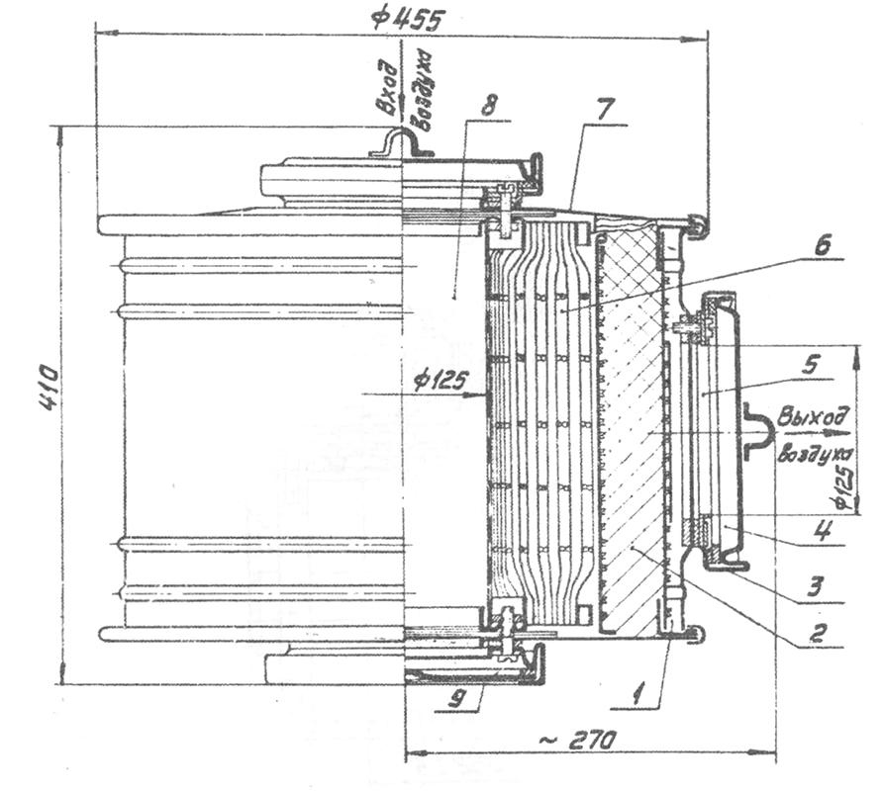
Изображение 1. Конструкция и габаритные размеры фильтра-поглотителя ФПУ-200
Обозначения: 1 – корпус; 2 – шихта; 3 – кольцо ниппельное; 4 – заглушка с ручкой; 5 – боковое отверстие; 6 – фильтр противоаэрозольный; 7 – крышка верхняя, 8 – каркас фильтра, 9 - донышко.

